[‘论文工厂’疑云！重庆医科大学附属第一医院口腔颌面外科科主任研究遭撤稿](https://mp.weixin.qq.com/s?__biz=MzkyNzY3NzY3Nw==&mid=2247499809&idx=1&sn=216c78bd6f4263eaf17f469586dc81e4&chksm=c32b93a44cf289601bd66b24a5310b068338c27d3d854cee0c173bb73bdc85c79be05b998f34&scene=126&sessionid=1742581631)

[学术深瞳](javascript:void(0);)2025-03-21 13:44:30广东

近日，发表于《Oncology Reports》期刊的研究**‘The circadian clock gene PER2 plays an important role in tumor suppression through regulating tumor-associated genes in human oral squamous cell carcinoma’ 昼夜节律基因PER2通过调控肿瘤相关基因在人口腔鳞状细胞癌中发挥抑癌作用**（doi: 10.3892/or.2017.5653）因实验图像问题被撤回。该研究由Xiaoli Su、Dan Chen、**Kai Yang**（通讯作者，科主任）、Qin Zhao、Dan Zhao、Xiaoqiang Lv和Yiran Ao共同完成，通讯单位为重庆医科大学附属第一医院口腔颌面外科。

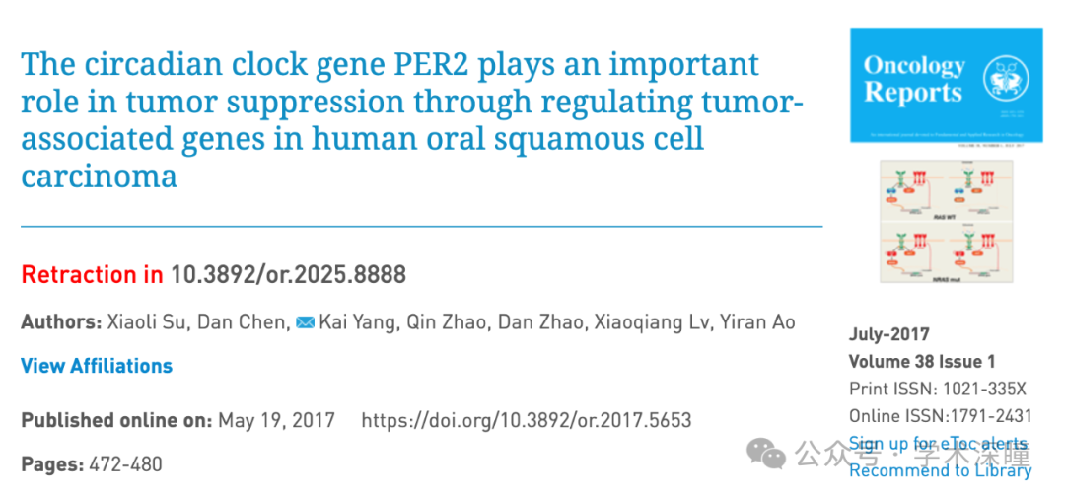

**2020年8月评论人Elisabeth M Bik指出：**

图 6B：

红框：PER2-shRNA-I 和 SCC15 面板似乎有重叠

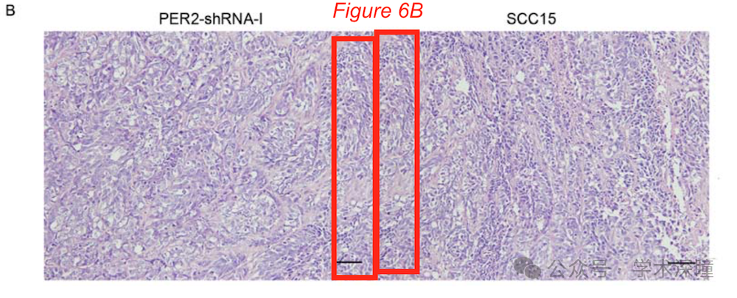

**通讯作者Kai Yang回复：**

关于本文中的图6B，我们已仔细检查了我们的原始数据和图片，确认图6B中PER2-shRNA-I组的图片没有错误，但SCC15组的图片确实有错误，这是由于我们的疏忽，错误地将另一张PER2-shRNA-I组图片放置在了SCC15组图片的位置。我们已联系杂志编辑部，用正确的图片进行了修改。我们确认原始图6B中的错误不影响本研究的结果和结论。

**2023年5月评论人Elisabeth M Bik指出本文与其他研究图像重复：**

该论文的图 4 似乎与同一研究团队发表的另外三篇论文中的肿瘤图像相同。然而，这些实验似乎并不完全一致。这一问题由一位读者提醒了我。

这些肿瘤看起来极为相似，但可能被重新排列过。

可能共享相同肿瘤图像的四篇论文如下：

1. Han-Xue Li 等人，Oncotarget (2016)，DOI: 10.18632/oncotarget.7827
2. Qin Zhao 等人，Oncotarget (2016)，DOI: 10.18632/oncotarget.11844
3. Xiao-Juan Fu 等人，OncoTargets and Therapy (2016)，DOI: 10.2147/OTT.S100952
4. Xiaoli Su 等人，Oncology Reports (2017)，DOI: 10.3892/or.2017.5653（本文）

请作者澄清，这些论文是否涉及不同的实验，还是使用了相同的数据？

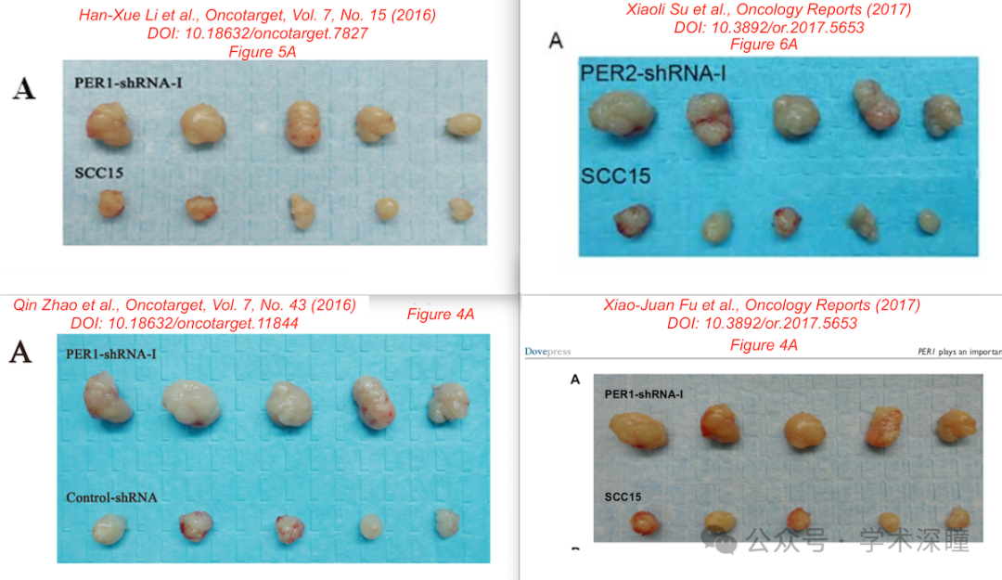

**通讯作者Kai Yang回复：**

感谢您对我们研究的关注。针对您关于图 4 的问题，我们对四篇论文中肿瘤实验的原始数据进行了仔细检查。原始实验记录和结果显示，这四篇论文中的肿瘤来自四个独立实验，并未共享相同的肿瘤。

尽管如此，我们确实发现这四篇论文中的部分肿瘤在形态上存在相似性，因此我们使用FigCheck图像检测系统对所有肿瘤图像的相似性进行了检测。检测结果表明，四篇论文中的肿瘤图像不存在重复或相同的肿瘤。

**2025年3月评论人Hoya camphorifolia发布了本文的撤稿声明：**

于 2025 年 3 月 19 日撤稿。

在该论文发表后，一位关注此事的读者向编辑部提出质疑，指出图 6A（第 478 页）中的某些肿瘤图像与同一研究团队发表的另外三篇论文中的肿瘤图像高度相似，尽管部分图像在拍摄时方向略有不同，而这些数据本应展示不同实验的结果。

编辑部对此论文的数据进行了独立调查，并同意该读者的观点，即部分肿瘤图像在这些论文中被重复使用。由于该论文图 6 中存在争议的数据在提交至《Oncology Reports》之前已在其他论文中投稿或发表，编辑决定撤回该论文。

编辑部曾要求作者对此问题作出解释，但未收到任何回复。对此，编辑向读者致歉，由此可能造成的不便，深表遗憾。

消息来源：

https://pubpeer.com/publications/994C7C876FA335CD8CED780388FDE6#6

如需论文查重，请联系微信号xueshushentong

[#重庆医科大学附属第一医院](https://mp.weixin.qq.com/mp/appmsgalbum?__biz=MzkyNzY3NzY3Nw==&action=getalbum&album_id=3648797241281773569#wechat_redirect)